Думановский Т.С.d ВИ33

## Лабораторная работа № 4.

## Программирование в командном процессоре ОС UNIX. Расширенное программирование

### Цель работы

1. В домашнем каталоге создайте подкаталог ~/work/os/lab_prog.

2. Создайте в нём файлы: calculate.h, calculate.c, main.c.

Это будет примитивнейший калькулятор, способный складывать, вычитать, умножать и делить, возводить число в степень, брать квадратный корень, вычислять sin, cos, tan. При запуске он будет запрашивать первое число, операцию, второе число. После этого программа выведет результат и остановится.

3. Выполните компиляцию программы посредством

gcc -c calculate.c

gcc -c main.c

gcc calculate.o main.o -o calcul -lm

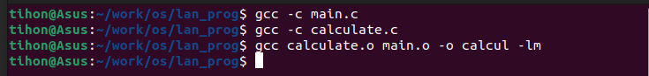

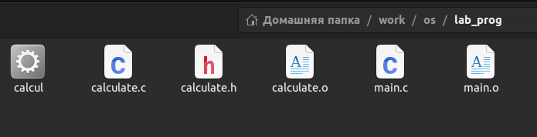

4. При необходимости исправьте синтаксические ошибки.

Исправил.

5. Создайте Makefile со следующим содержанием:

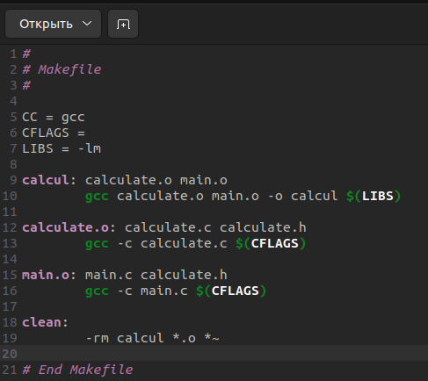

6. С помощью gdb выполните отладку программы calcul (перед использованием gdb исправьте Makefile):

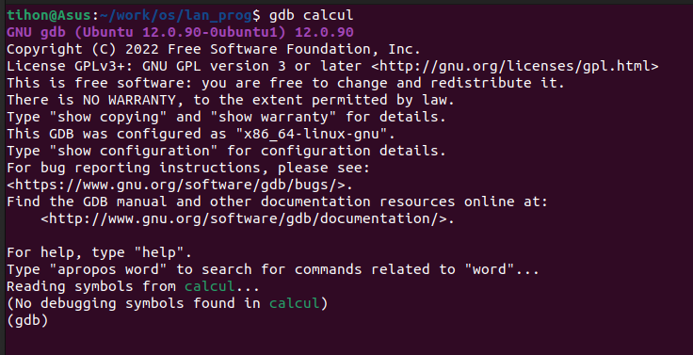

7. С помощью утилиты splint попробуйте проанализировать коды файлов

calculate.c и main.c.

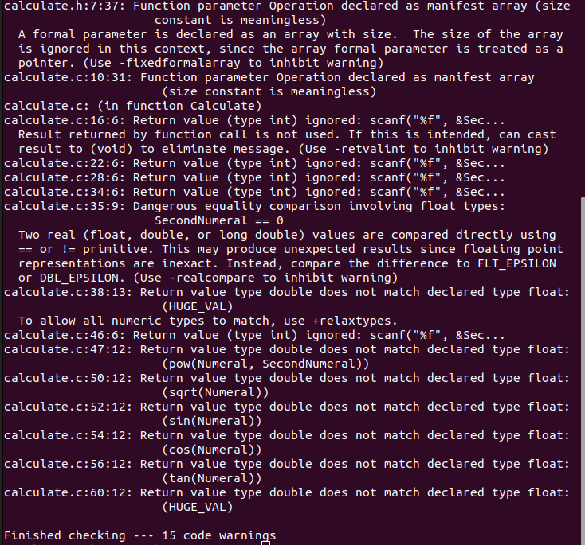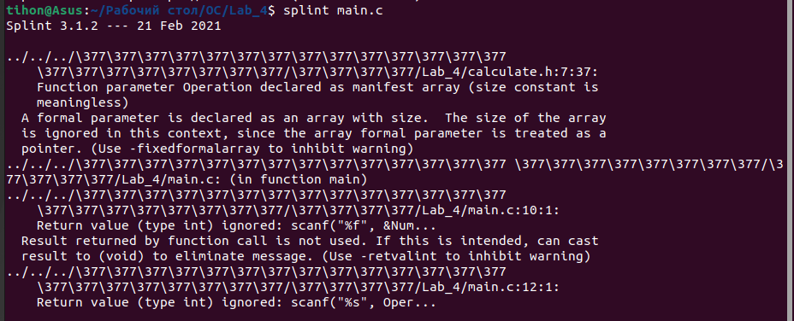

* + 1. Контрольные вопросы

1. **Как получить информацию о возможностях программ gcc, make, gdb и др.?**
2. **Назовите и дайте краткую характеристику основным этапам разработки приложений в UNIX.**

-создание исходного кода программы;- представляется в виде файла

-сохранение различных вариантов исходного текста;

-анализ исходного текста; Необходимо отслеживать изменения исходного кода, а также при работе более двух программистов над проектом программы нужно, чтобы они не делали изменений кода в одно время.

-компиляция исходного текста и построение исполняемого модуля;

-тестирование и отладка; - Проверка кода на наличие ошибок

-сохранение всех изменений, выполняемых при тестировании и отладке.

1. **Что такое суффикс в контексте языка программирования? Приведите примеры использования.**

Использование суффикса ".с" для имени файла с программой на языке Си отражает удобное и полезное соглашение, принятое в ОС UNIX.

1. **Каково основное назначение компилятора языка С в UNIX?**

Си-компиляторявляется основнымсредством для создания программ в системе UNIX.

1. **Для чего предназначена утилита make?**

Утилита make предназначена для автоматизации сборки проектов. Если какие-либо файлы проекта могут быть сгенерированы из других файлов, утилита позволяет выполнить процесс построения наиболее оптимальным способом, по возможности минимизируя количество обрабатываемых файлов.

1. **Приведите пример структуры Makefile. Дайте характеристику основным эле- ментам этого файла.**

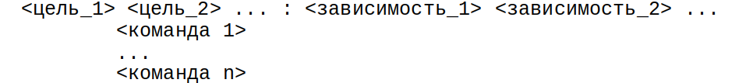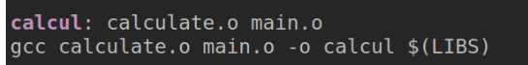

1. **Назовите основное свойство, присущее всем программам отладки. Что необходимо сделать, чтобы его можно было использовать?**
2. **Назовите и дайте основную характеристику основным командам отладчика gdb.**
3. **Опишите по шагам схему отладки программы, которую Вы использовали при выполнении лабораторной работы.**
4. **Прокомментируйте реакцию компилятора на синтаксические ошибки в програм- ме при его первом запуске.**
5. **Назовите основные средства, повышающие понимание исходного кода программы.**
6. **Каковы основные задачи, решаемые программой splint?**